Report Tematico – Appunti Generali Obicà

1. Contesto generale
Il documento raccoglie i resoconti di diversi studenti che hanno partecipato a un incontro con Antonio Zipete
(Head of People di Mercato Srl) e le recruiter Marta Saitta e altre collaboratrici.
Mercato Srl gestisce vari brand di ristorazione: Obicà (brand principale), La Toraia, Il Bar, Burgez e Abraxas.

2. Il brand Obicà
Obicà significa “Eccolo qua” in dialetto napoletano. È un marchio internazionale che valorizza la cucina campana,
in particolare la mozzarella di bufala campana DOP. Le due varianti principali (delicata e affumicata) sono prodotte
da caseifici certificati. Obicà è presente in Italia e all’estero (UK, Francia, USA, Giappone, Turchia).
La mission è diventare il miglior gruppo di ristoranti italiani nel mondo, offrendo un’esperienza “informale ma curata”.

3. Valori aziendali
- Italianità – promozione della cultura gastronomica italiana nel mondo.
- Cosmopolitismo – apertura e multiculturalità del team.
- Freschezza – qualità e genuinità dei prodotti.
- Semplicità ed eleganza – autenticità e minimalismo nello stile.
- Convivialità – accoglienza e calore verso clienti e dipendenti.

4. Struttura organizzativa
La struttura aziendale è gerarchica ma flessibile, composta da:
Direttore e Vicedirettore, Assistant Manager o Responsabili di Servizio, personale di sala (chef de rang, runner,
camerieri, cassiere, addetti all’accoglienza), bar manager, barman e barista, staff di cucina (chef, sous chef, cuoco, aiuto cuoco, pizzaiolo).

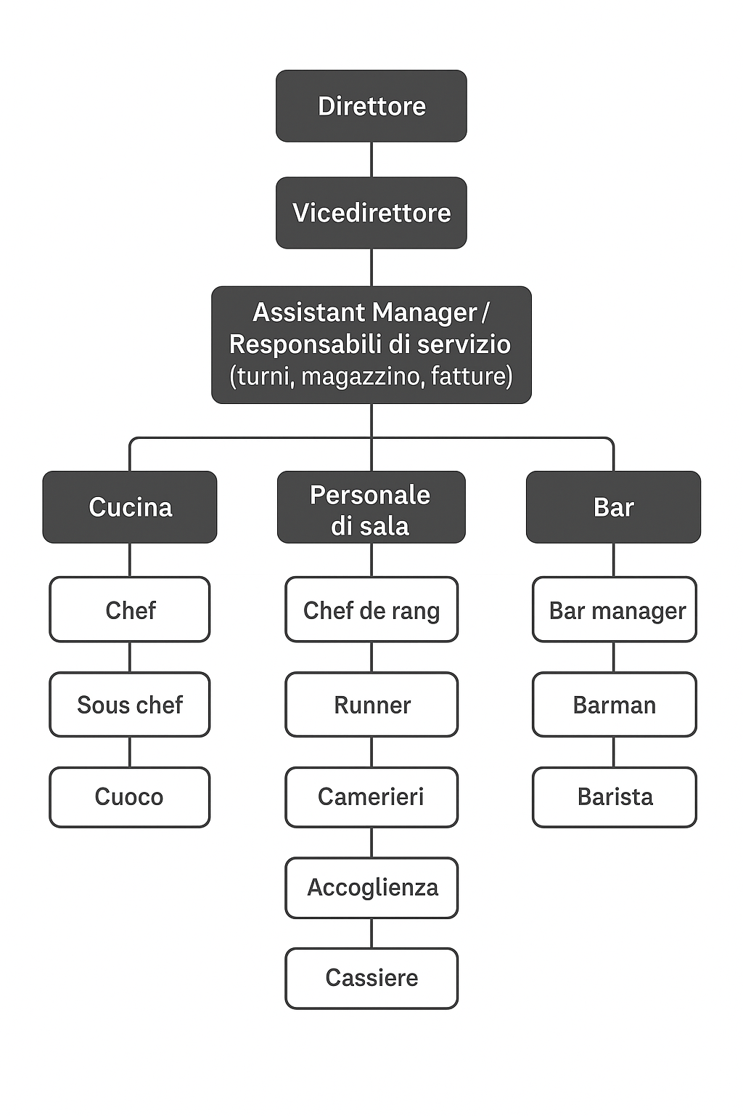

5. Obiettivi dell’incontro
L’incontro mirava a esplorare nuove modalità di selezione del personale nel settore della ristorazione,
con l’obiettivo di creare processi più oggettivi e coerenti con i valori aziendali, migliorare la candidate experience
e integrare strumenti digitali per una valutazione più rapida e precisa.

6. Competenze trasversali ricercate
- Comunicazione – chiarezza ed efficacia nella relazione con colleghi e clienti.
- Organizzazione – gestione del tempo e delle priorità.
- Teamwork – collaborazione attiva e rispetto dei ruoli.
- Adattabilità – flessibilità e capacità di affrontare il cambiamento.

7. Processo di selezione attuale
Il processo di selezione si articola in più fasi: pubblicazione degli annunci (Indeed o sito “Lavora con noi”),
screening dei CV, prima chiamata conoscitiva, colloquio attitudinale, shortlist ai manager e colloquio tecnico-operativo.
Eventualmente segue una prova pratica. Il processo è rapido (2-3 giorni) e informale.

8. Criticità individuate
- Difficoltà nel valutare le soft skills nei colloqui brevi.
- Presenza di bias soggettivi nei recruiter.
- Rigidità o scarsa comunicazione emersa dopo l’assunzione.
- Mancanza di strumenti strutturati per l’assessment.
- Assenza di figure interne dedicate esclusivamente alla selezione.

9. Soluzioni e proposte
Tutti i report convergono sulla necessità di introdurre una survey digitale per valutare competenze e potenziale.
Lo strumento ideale dovrebbe essere rapido, semplice, coerente con un target giovane (18–25 anni),
e capace di misurare soft skills come comunicazione, teamwork, organizzazione e adattabilità.
È stato proposto anche l’uso di test psicometrici brevi (es. Big Five).

10. Aspetti etici e psicologici
L’azienda mostra un forte orientamento alla fairness e alla trasparenza nei processi di selezione.
La survey rappresenta non solo uno strumento di valutazione ma anche un mezzo per garantire equità,
giustizia organizzativa e miglioramento dell’employer branding.

11a. Tendenze comuni emerse
Tema | Frequenza nei report | Sintesi
Valori aziendali coerenti (Italianità, convivialità, ecc.) | Altissima | Tutti i report li citano con le stesse parole
Necessità di selezione oggettiva | Altissima | È il focus principale dell’incontro
Uso di survey digitale | Altissima | Quasi unanimemente considerata la soluzione
Soft skill principali | Altissima | Comunicazione, organizzazione, teamwork, adattabilità
Rapidità del processo e rischio errori | Alta | Tema ricorrente in ogni descrizione
Esperienze negative precedenti | Alta | Più studenti riportano esempi simili
Approccio informale, giovane, “people first” | Medio-alta | Apprezzato da tutti i partecipanti
Interesse per la psicologia del lavoro | Alta | Motivo principale per il coinvolgimento degli studenti

11b. Tendenze comuni emerse
Nei report si osserva un’elevata coerenza nei temi trattati: valori aziendali condivisi, attenzione alla persona,
necessità di oggettività e di un approccio people-first. Gli studenti hanno riscontrato apertura, professionalità e
disponibilità al cambiamento da parte dei referenti aziendali.

12. Conclusioni
Obicà e il gruppo Mercato Srl si trovano in una fase evolutiva verso processi HR più strutturati e scientifici.
Il desiderio di integrare strumenti psicologici e digitali dimostra la volontà di creare un modello di selezione più equo,
predittivo e umano. La collaborazione con il mondo accademico rappresenta un passo importante verso un approccio
moderno e centrato sul benessere organizzativo.

Direttore
Guida operativa e strategica del ristorante. Supervisiona tutte le funzioni (sala, bar, cucina) garantendo il rispetto degli standard qualitativi e dei valori aziendali.

Vicedirettore
Supporta il direttore nella gestione quotidiana. Ne assume le funzioni in assenza, coordinando il team e assicurando efficienza nei servizi.

Assistant Manager / Responsabili di servizio
Gestiscono gli aspetti organizzativi (turni, magazzino, forniture, fatture). Fanno da raccordo tra direzione e staff operativo, monitorando performance e clima di lavoro.

Personale di sala
Si occupa dell’esperienza diretta dell’ospite, garantendo accoglienza, servizio attento e atmosfera coerente con l’identità del brand.
- Chef de rang → Responsabile di una sezione della sala. Coordina i camerieri e segue personalmente i clienti più importanti.
- Runner → Addetto al servizio ai tavoli, trasporto piatti e supporto operativo alla squadra di sala.
- Camerieri → Servono cibo e bevande, curano il contatto diretto con l’ospite e assicurano un servizio fluido e cordiale.
- Accoglienza (Host/Hostess) → Gestisce prenotazioni e accoglienza clienti, accompagna al tavolo e rappresenta il primo punto di contatto con il brand.
- Cassiere → Gestisce i pagamenti e le operazioni di chiusura contabile; garantisce precisione e cortesia al termine del servizio.

Bar
Area dedicata alla preparazione e al servizio di bevande, aperitivi e cocktail, in sinergia con la sala.
- Bar Manager → Supervisiona il reparto bar, gestendo ordini, fornitori e la carta drink. Coordina barman e baristi.
- Barman → Crea cocktail e bevande miscelate; cura presentazione e qualità del servizio al bancone.
- Barista → Addetto alla caffetteria e alla preparazione di bevande calde e semplici, con attenzione alla rapidità e alla precisione.

Cucina
Cuore produttivo del ristorante, responsabile della qualità e della coerenza gastronomica dei piatti serviti.
- Chef (Capo cuoco) → Dirige la cucina, definisce i menù e coordina il team di cuochi e aiuti.
- Sous Chef → Braccio destro dello chef, supervisiona le preparazioni e sostituisce il capo in sua assenza.
- Cuoco → Realizza i piatti seguendo ricette, tempistiche e standard stabiliti dallo chef.
- Aiuto cuoco (Commis di cucina) → Supporta le preparazioni di base, cura l’ordine e la pulizia delle postazioni.
- Pizzaiolo → Specialista della linea pizzeria, prepara impasti, farciture e cotture garantendo qualità e costanza del prodotto.

